Monsieur et Madame cadeaux version 6ème
Cadeaux !
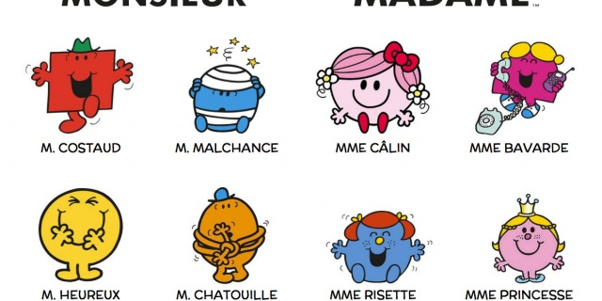
Ah ! Les gentils___________________de Jolieville aiment faire des cadeaux. Ils offrent des cadeaux pour les______________________________, les fêtes. C’est une façon de dire___________ou d’être tout simplement attentionné. En tout cas certains monsieur et madame aiment presque autant offrir que recevoir des cadeaux. Les anniversaires sont toujours une heureuse occasion à Jolieville. C’est____________________madame Bonheur a organisé une fête pour monsieur Tatillon et monsieur Sale qui ont en commun leur______________de naissance.
Deux anniversaires, c’est deux fois plus___________________ !
Je ne saurai dire le contraire. _____________tellement ouvrir un cadeau bien emballé et même si____________________________ce qu’il contient, je fais mon sourire-cadeau comme ça, ainsi je ne risque pas de vexer celui qui me l’offre.
Mais c’est très réaliste, hein ? Si vous voulez bien m’excuser, je vais vérifier si j’ai ce qu’il faut comme_____________________.
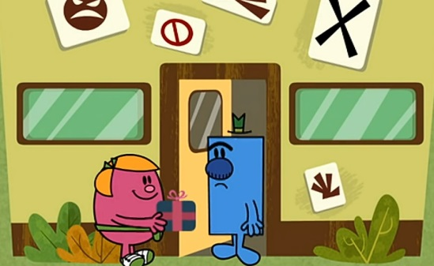
Mes chaleureuses félicitations pour votre anniversaire monsieur Tatillon !
Euh, ___________________monsieur Petit, monsieur Curieux.
Oh dites-donc mais c’est que vous____________beaucoup de cadeaux n’est-ce pas ?
Oh faites attention à ne pas les mélanger monsieur Curieux. Les cartes ont été marquées de...............__________________ : verte pour moi et fuschia pour monsieur Sale
Je pourrais surveiller les cadeaux si vous voulez pour être sûr qu’ils ne soient pas échangés.
Vous_____________né pour faire ce travail monsieur Curieux. Oui très bien, je vais chercher monsieur Sale pour voir s’il veut déballer ses cadeaux maintenant.
____________________idée ! Allez ! Et que la fête commence !
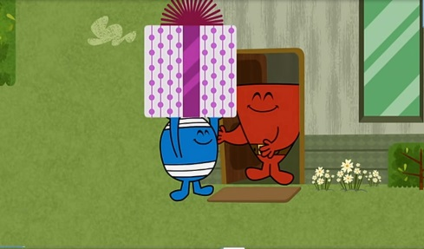
Monsieur Sale nous devrions peut-être ouvrir nos cadeaux_____________ nos invités.
On a des sandwiches et des cadeaux. Elle est trop bien cette fête !
____________________________à tous d’être venus et un grand merci à vous madame Bonheur. Bien rapprochez-vous s’il vous plaît. Nous allons maintenant ouvrir les cadeaux.
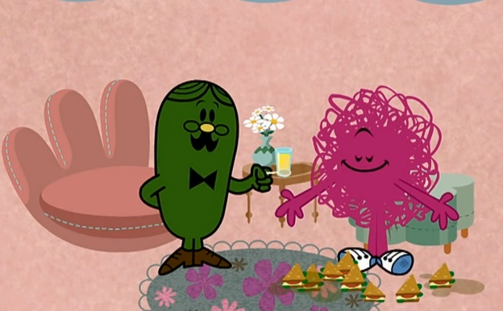
___________monsieur Petit alors que j’essayais de voir ce que contenaient les paquets, j’ai dû mélanger quelques-unes de ces cartes.
Qui ne fait pas d’erreurs Curieux! Je peux vous assurer que personne ne s’en rendra compte.
Celui-ci est pour vous monsieur Sale et celui-ci est pour vous monsieur Tatillon. Un petit bidou de vieux cambouis !
N’oubliez pas votre sourire-cadeaux !
Je veux dire : que c’est gentil à vous ! Ahhh ! __________ __________, des plumes sur un bâton !
Tenez ! Ouvrez-en un autre ! Je suis sûr que celui-là sera bien cette fois.
Est-ce que c’est....ce que je pense que c’est ?
Une_____________________au_________________, petit veinard ! Et moi, j’ai un..........
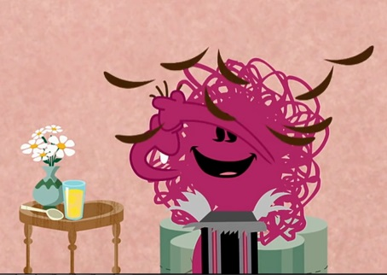
Oh, des lingettes rafraîchissantes...Il doit y avoir une erreur. Vous seriez bien capable de vous rouler ces lingettes autour de votre coupe à propre sans avoir la moindre idée de ce à quoi elle servent...Prenez donc ces chaussettes à la place !
Un autre cadeau monsieur Curieux !
Hein, on dirait bien que les cartes ont été égarées.
C’est exact. Égarées pour de bon.
Oh oh, un putois ! Qui a pu m’offrir un putois ?
Hoho, comment est-ce_______________________ ? Il était sans doute destiné à monsieur Sale.
Vous voulez dire que cette machine à pop-corn n’est pas pour moi ?
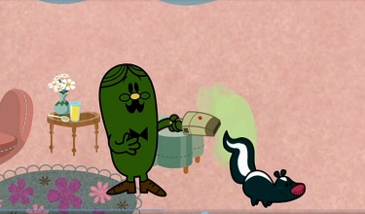
Ceci n’est pas une machine à pop-corn. Le nettoie-tout super turbo..................est l’aspirateur ramasse-miettes le plus avancé et le plus performant de toute sa génération !
J’ai toujours voulu un putois de compagnie. Merci messieurs.
Oh ! Merveilleux ! Amusez-vous bien !
Voici notre cadeau. Ouvre-le-lui Curieux. C’est un mouchoir en tissu.
_______________________________________ !
À la boutique de cadeaux de monsieur Mal Élevé, monsieur Chatouille travaille dur pour s’assurer que chaque client emporte avec lui le cadeau idéal.

